Министерство науки и высшего образования РФ
Федеральное государственное автономное
образовательное учреждение
высшего образования
СИБИРСКИЙ ФЕДЕРАЛЬНЫЙ УНИВЕРСИТЕТ

Институт космических и информационных технологий
институт
Кафедра информационных систем
кафедра

ОТЧЁТ О ПРАКТИЧЕСКОЙ РАБОТЕ № 1

По дисциплине
«Тестирование и контроль качества ПО»
Основы тестирования. Метрики полноты покрытия кода.
Юнит-тестирование с использованием MSTest

Преподаватель | подпись, дата | А.А. Рогалев  инициалы, фамилия
Студент КИ24-15Б 032432306  номер группы, номер зачетной книжки | подпись, дата | К.В. Куликов  инициалы, фамилия

Красноярск 2026

ВВЕДЕНИЕ
Цель: Изучить виды и направления тестирования, понятия тест-кейса, набора тест-кейсов и чек-листа; изучить метрики полноты покрытия кода; освоить платформу юнит-тестирования MSTest для .NET (атрибуты тестов, параметризованные тесты, подготовка и очистка, методы класса Assert).

ОСНОВНАЯ ЧАСТЬ

1 Теоретическая часть

1.1 Виды и направления тестирования
Тестирование программного обеспечения — процесс анализа программного средства и сопутствующей документации с целью выявления дефектов и повышения качества продукта. Виды тестирования классифицируют по разным признакам:
- по запуску кода на исполнение — статическое (без запуска: ревью кода, анализ документации) и динамическое (с запуском приложения);
- по доступу к коду и архитектуре — метод белого ящика (тестировщик знает код), чёрного ящика (проверяется только поведение) и серого ящика (комбинация);
- по степени автоматизации — ручное и автоматизированное;
- по уровню детализации — модульное (юнит), интеграционное и системное тестирование;
- по важности проверяемых функций — дымовое (smoke), тестирование критического пути и расширенное тестирование;
- по принципам работы с приложением — позитивное (корректные данные и сценарии) и негативное (некорректные данные, нестандартные действия);
- по фокусировке — функциональное и нефункциональное (производительность, безопасность, удобство использования, совместимость);
- по привлечению конечных пользователей — альфа-, бета- и приёмочное тестирование;
- по хронологии — повторное тестирование (проверка исправления дефекта) и регрессионное тестирование (проверка, что изменения не сломали работающий функционал).

1.2 Чек-листы, тест-кейсы и наборы тест-кейсов
Чек-лист — набор идей тестов: список того, что нужно проверить, без детального описания шагов. Чек-лист удобен на ранних этапах и как основа для тест-кейсов.
Тест-кейс — набор входных данных, условий выполнения и ожидаемых результатов, разработанный для проверки определённого свойства или поведения программы.
Набор тест-кейсов (test suite) — совокупность тест-кейсов, выбранных с общей целью или по общему признаку. Наборы бывают свободными (порядок выполнения не важен) и последовательными (результат одного тест-кейса — исходные данные для следующего).

1.3 Атрибуты тест-кейса и способы группирования
Основные атрибуты тест-кейса:
- идентификатор — уникальное значение для ссылки на тест-кейс;
- приоритет — важность тест-кейса (A/B/C или высокий/средний/низкий);
- связанное с тест-кейсом требование;
- модуль и подмодуль приложения;
- заглавие (суть) — кратко описывает, что проверяется;
- исходные данные, необходимые для выполнения;
- шаги — последовательность действий;
- ожидаемые результаты по каждому шагу.
Тест-кейсы группируют по модулям и функциям приложения, по приоритету, по виду тестирования (позитивные/негативные, дымовые/регрессионные), по требованиям, а также объединяют в наборы и сценарии.
Пример тест-кейса для метода Divide класса Calculator (из практической части) приведён в таблице 1.
Таблица 1 — Пример тест-кейса
Атрибут | Значение
Идентификатор | CALC-DIV-002
Приоритет | A (высокий)
Требование | R-2: при делении на ноль метод должен выбрасывать DivideByZeroException
Модуль | CalcLib
Подмодуль | Calculator.Divide
Заглавие | Деление на ноль приводит к исключению DivideByZeroException
Исходные данные | Создан объект Calculator
Шаги | 1. Вызвать метод Divide с параметрами a = 10, b = 0.
Ожидаемый результат | 1. Выброшено исключение DivideByZeroException, результат не возвращён.

1.4 Метрики полноты покрытия кода
Покрытие операторов — каждый оператор программы должен быть выполнен хотя бы один раз.
Покрытие решений (ветвей) — каждое решение (условный переход) должно хотя бы раз принять значение «истина» и хотя бы раз «ложь».
Покрытие условий — каждое элементарное условие внутри решения должно хотя бы раз принять значение «истина» и хотя бы раз «ложь».
Рассмотрим фрагмент программы из задания:
if (a > 1 && b == 0)
x = x / a;
if (a == 2 || x > 1)
x = x + 1;
В программе два решения: D1 = (a > 1 и b = 0), D2 = (a = 2 или x > 1), и четыре условия: a > 1, b = 0, a = 2, x > 1. Важно, что во втором решении используется значение x, уже изменённое первым оператором.
Таблица 2 — Наборы тестов для полного покрытия
Критерий | Набор тестов (a, b, x) | Обоснование
Операторы | 1) a=2, b=0, x=4 | D1 истинно (x = 4/2 = 2), D2 истинно (a = 2) — выполняются оба оператора присваивания
Решения | 1) a=2, b=0, x=4  2) a=1, b=1, x=1 | Тест 1: D1 = true, D2 = true.  Тест 2: D1 = false, D2 = false (a ≠ 2, x = 1)
Условия | 1) a=2, b=0, x=4  2) a=1, b=1, x=1 | Тест 1: все четыре условия истинны (x после деления = 2 > 1).  Тест 2: все четыре условия ложны
Покрытие условий не гарантирует покрытия решений. Например, тесты (a=1, b=0, x=3) и (a=2, b=1, x=1) дают каждому условию оба значения, но D1 в обоих случаях ложно, а D2 в обоих случаях истинно.

1.5 Дополнительное задание (по Г. Майерсу)
Покрытие решений/условий — одновременно выполняются требования покрытия решений и покрытия условий. Для рассматриваемой программы достаточно тех же двух тестов: (a=2, b=0, x=4) и (a=1, b=1, x=1).
Комбинаторное покрытие условий — в каждом решении должны быть проверены все возможные комбинации значений его условий. Для D1 и D2 по 4 комбинации, их можно покрыть четырьмя тестами (таблица 3).
Таблица 3 — Комбинаторное покрытие условий
№ | a, b, x | D1: a>1, b=0 | D2: a=2, x>1
1 | a=2, b=0, x=4 | T, T | T, T (x = 2)
2 | a=2, b=1, x=1 | T, F | T, F
3 | a=1, b=0, x=2 | F, T | F, T
4 | a=1, b=1, x=1 | F, F | F, F
MC/DC (модифицированное покрытие условий/решений) — помимо покрытия решений и условий, должно быть показано, что каждое условие независимо влияет на результат решения: есть пара тестов, в которых меняется только это условие, и вместе с ним меняется результат решения. Для решения из n условий обычно достаточно n + 1 тестов.
Таблица 4 — Набор тестов для MC/DC
№ | a, b, x | D1: a>1, b=0 → D1 | D2: a=2, x>1 → D2
A | a=2, b=0, x=2 | T, T → T | T, F → T (x = 1)
B | a=1, b=0, x=3 | F, T → F | F, T → T
C | a=3, b=1, x=1 | T, F → F | F, F → F
Независимое влияние: для a > 1 — пара A–B, для b = 0 — пара A–C, для a = 2 — пара C–A, для x > 1 — пара C–B. Таким образом, MC/DC достигается тремя тестами.

2 Практическая часть

2.1 Среда и структура решения
Для работы использован стек .NET 9 (C#) и фреймворк MSTest 3.6.4 с пакетом Microsoft.NET.Test.Sdk 17.12.0. Выбрана версия MSTest 3.x, так как в версии 4 удалены Assert.ThrowsException и атрибут DataTestMethod, требуемые заданием.
Решение UnitTestLab.sln состоит из двух проектов:
- CalcLib (Class Library) — тестируемая библиотека с классом Calculator;
- CalcLib.Tests (MSTest Test Project) — проект с тестами, содержит ссылку на CalcLib.
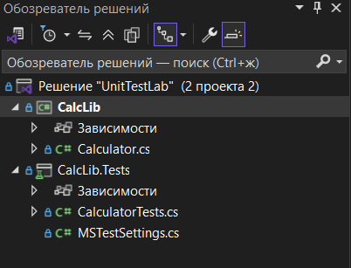
Рисунок 1 — Структура решения UnitTestLab

2.2 Тестируемый класс
Класс Calculator содержит четыре метода:
- int Add(int a, int b) — возвращает сумму двух чисел;
- double Divide(double a, double b) — возвращает частное, при b = 0 выбрасывает DivideByZeroException;
- bool IsEven(int n) — возвращает true для чётного числа;
- string? FindName(string[] names, string name) — ищет имя в массиве, возвращает найденный элемент или null.
Листинг 1 — Класс Calculator
namespace CalcLib;

public class Calculator
{
public int Add(int a, int b) { return a + b; }

public double Divide(double a, double b)
{
if (b == 0) throw new DivideByZeroException();
return a / b;
}

public bool IsEven(int n) { return n % 2 == 0; }

public string? FindName(string[] names, string name)
{
foreach (var n in names) { if (n == name) return n; }
return null;
}
}

2.3 Тестовый класс
Тестовый класс CalculatorTests помечен атрибутом [TestClass]. Метод с атрибутом [TestInitialize] перед каждым тестом создаёт новый объект Calculator, поэтому тесты независимы друг от друга. Метод с атрибутом [TestCleanup] после каждого теста обнуляет ссылку. Тесты построены по схеме Arrange–Act–Assert, имена методов — по шаблону Метод_Условие_Результат. Параметризованные тесты помечены [DataTestMethod], а наборы входных данных задаются атрибутами [DataRow].
Листинг 2 — Класс CalculatorTests
using CalcLib;

namespace CalcLib.Tests;

[TestClass]
public class CalculatorTests
{
private Calculator calc = null!;

[TestInitialize]
public void Setup() { calc = new Calculator(); }

[TestCleanup]
public void Cleanup() { calc = null!; }

[TestMethod]
public void Add_TwoNumbers_ReturnsSum()
{
Assert.AreEqual(5, calc.Add(2, 3));
}

[DataTestMethod]
[DataRow(1, 2, 3)]
[DataRow(-5, 5, 0)]
[DataRow(10, -20, -10)]
public void Add_DataRows_ReturnsSum(int a, int b, int expected)
{
Assert.AreEqual(expected, calc.Add(a, b));
}

[TestMethod]
public void Divide_ValidNumbers_ReturnsQuotient()
{
Assert.AreEqual(2.5, calc.Divide(5, 2), 0.0001);
}

[TestMethod]
public void Divide_ByZero_ThrowsException()
{
Assert.ThrowsException<DivideByZeroException>(() => calc.Divide(10, 0));
}

[DataTestMethod]
[DataRow(0)]
[DataRow(2)]
[DataRow(-4)]
public void IsEven_EvenNumbers_ReturnsTrue(int n)
{
Assert.IsTrue(calc.IsEven(n));
}

[TestMethod]
public void FindName_Existing_ReturnsSameObject()
{
string[] names = { "Anna", "Ivan", "Petr" };
Assert.AreSame(names[1], calc.FindName(names, "Ivan"));
}

[TestMethod]
public void FindName_NotFound_ReturnsNull()
{
string[] names = { "Anna", "Ivan", "Petr" };
Assert.IsNull(calc.FindName(names, "Olga"));
}

[TestMethod]
public void Calculator_Created_IsCalculatorType()
{
Assert.IsInstanceOfType(calc, typeof(Calculator));
}
}
Соответствие тестов требованиям задания приведено в таблице 5.
Таблица 5 — Использование атрибутов и методов Assert
Тест | Атрибуты | Метод Assert
Add_TwoNumbers_ReturnsSum | TestMethod | AreEqual
Add_DataRows_ReturnsSum (3 запуска) | DataTestMethod, DataRow | AreEqual
Divide_ValidNumbers_ReturnsQuotient | TestMethod | AreEqual (с погрешностью)
Divide_ByZero_ThrowsException | TestMethod | ThrowsException<T>
IsEven_EvenNumbers_ReturnsTrue (3 запуска) | DataTestMethod, DataRow | IsTrue
FindName_Existing_ReturnsSameObject | TestMethod | AreSame
FindName_NotFound_ReturnsNull | TestMethod | IsNull
Calculator_Created_IsCalculatorType | TestMethod | IsInstanceOfType
Setup / Cleanup (для всех тестов) | TestInitialize, TestCleanup | —

2.4 Результаты прогона тестов
Тесты запускались в Visual Studio через окно Test Explorer (Run All), а также командой dotnet test. Всего 8 тестовых методов, с учётом наборов DataRow — 12 запусков. Все тесты пройдены успешно.
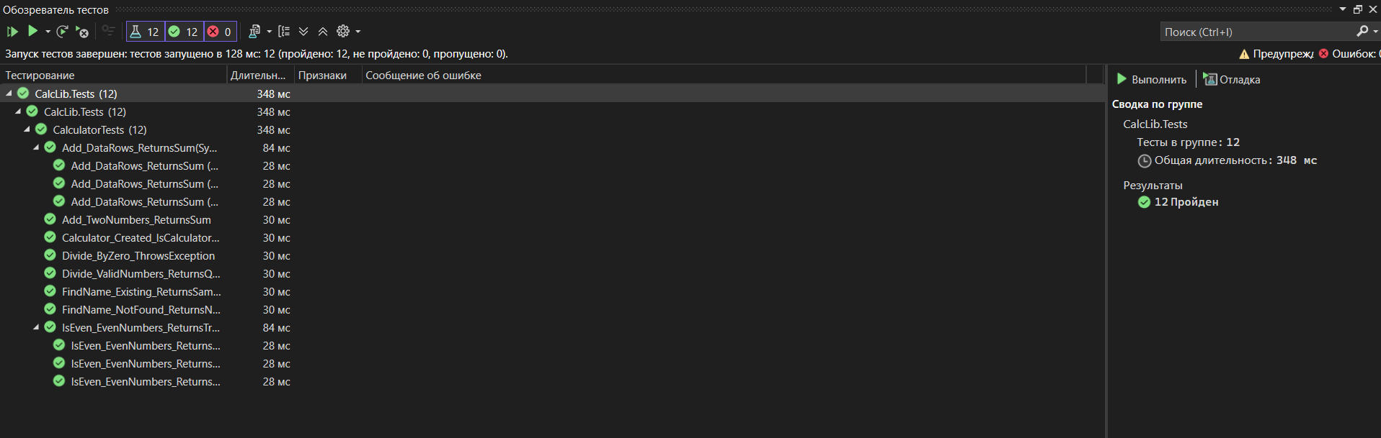
Рисунок 2 — Результаты прогона тестов в Test Explorer
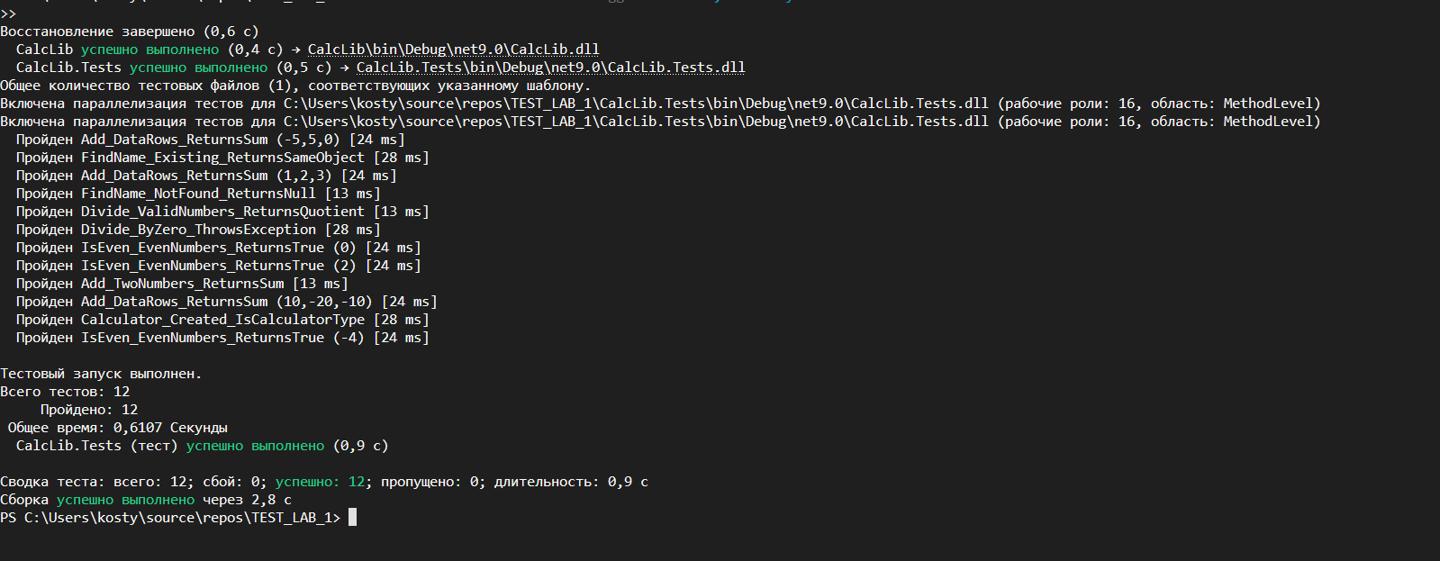
Рисунок 3 — Результаты выполнения команды dotnet test
Для проверки того, что тесты действительно обнаруживают ошибки, в методе Add выражение a + b было временно заменено на a − b. В результате 4 из 12 запусков завершились с ошибкой — все тесты метода Add (Add_TwoNumbers_ReturnsSum и три набора данных Add_DataRows_ReturnsSum), например: «Сбой Assert.AreEqual. Ожидается: <5>. Фактически: <-1>.». Остальные 8 тестов прошли, так как другие методы изменены не были. После возврата исходного кода все 12 тестов снова прошли успешно.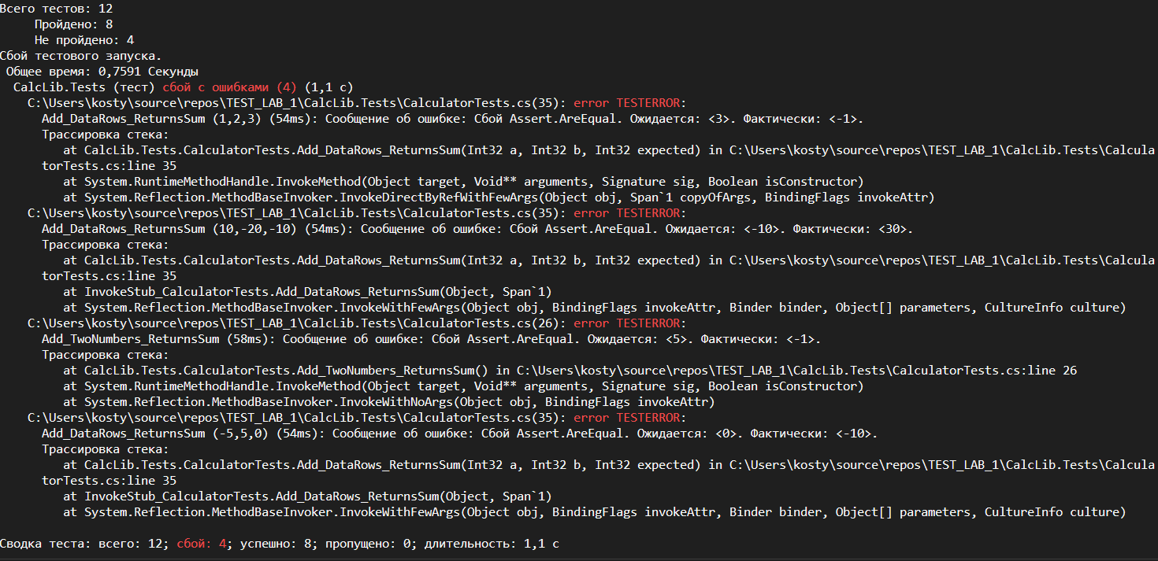
Рисунок 4 — Обнаружение внесённой ошибки тестами

ЗАКЛЮЧЕНИЕ
В ходе работы изучены виды и направления тестирования, понятия чек-листа, тест-кейса и набора тест-кейсов, атрибуты тест-кейса; составлен пример тест-кейса. Рассмотрены метрики покрытия кода: покрытие операторов, решений и условий, а также покрытие решений/условий, комбинаторное покрытие условий и MC/DC; для каждого критерия подобран минимальный набор тестов. В практической части освоен фреймворк MSTest: разметка тестов атрибутами, параметризация через DataRow, подготовка и очистка через TestInitialize/TestCleanup, проверка значений, ссылок, null, типов и исключений. Все методы класса Calculator покрыты тестами, все 12 тестов проходят успешно.

